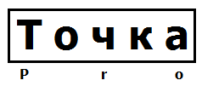 | ООО «ТочкаПРО»
Адрес: г. Вологда, ул. Возрождения, 47, кв. 247
ИНН 3525453077
Банк Вологодское Отделение № 8638 ПАО Сбербанк г. Вологда
БИК 041909644
Р/с 40702810612000008885
К/с 30101810900000000644
 | Тел. +7-911-500-68-62 Дмитрий
Костюмы лето женские
Наименование, фото | Описание | Цена
Костюм "ЗОЛУШКА" куртка, брюки | Куртка длинная, с застёжкой на пуговицы, кокетками и вертик. рельефами. Брюки с боковой застёжкой. ГОСТ 12.4.280-2014  Состав: 80% ПЭ, 20% ХБ  Ткань/Материал верха: смесовая  Сезон: лето  Плотность/Толщина материала: 190 г/кв.м  Комплектность: Куртка, брюки  Размерный ряд: с 88-92 по 120-124  Ростовка: с 158-164 по 170-176  Объем: 0.0048  Вес изделия: 0.835 | 940.00
Костюм "УДАРНИЦА" куртка, п/к  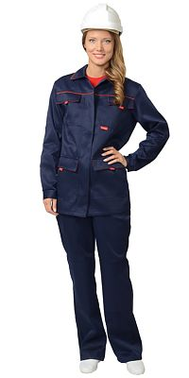 | Куртка длинная, с потайной заст. на пуговицы, карманы с клапанами, налокотники. П/комб. с наколенниками. ГОСТ 12.4.280-2014  Состав: 80% ПЭ, 20% ХБ  Ткань/Материал верха: смесовая  Сезон: лето  Цвет: Синий.  Плотность/Толщина материала: 200 г/кв.м.  Комплектность: Куртка, полукомбинезон  Размерный ряд: с 88-92 по 120-124  Ростовка: с 158-164 по 170-176  Объем: 0.0048  Вес изделия: 1.2 | 1200.00
Костюм "МЕХАНИК" куртка, брюки  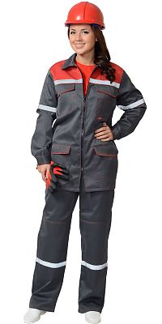 | Куртка прямого силуэта, с центральной застежкой на молнию; клапаны карманов и манжеты застегиваются на кнопки. Брюки с гульфиком на молнии и застежкой пояса на кнопку; с наколенниками. СОП-25 мм.  Состав: 80% ПЭ, 20% ХБ  Ткань/Материал верха: смесовая  Сезон: лето  Цвет: Серый.  Плотность/Толщина материала: 215 г/кв.м  Комплектность: Куртка, брюки  Размерный ряд: с 88-92 по 128-132  Ростовка: с 158-164 по 170-176  Световозвращающий материал: 25 мм  Объем: 0.0048  Вес изделия: 1  Цвет отделки: Красный. | 1220.00
Костюм "ФАВОРИТ" куртка, брюки  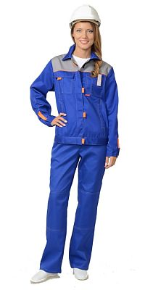 | Куртка прямого силуэта; короткая; с центральной потайной застёжкой на тесьму-"молнию"; отложным воротником; нагрудными накладными карманами с клапаном; карманами в вертикальных швах. Брюки прямого покроя, с застёжкой гульфика на молнию, с притачным поясом, частично стянутым эластичной лентой, застёгивающимся на 1 пуговицу; с двумя боковыми карманами с фигурным входом; одним задним карманом и наколенниками.  Состав: 65% ПЭ, 35% ХБ  Ткань/Материал верха: смесовая  Сезон: лето  Цвет: Васильковый..  Плотность/Толщина материала: 215 г/кв.м  Комплектность: Куртка, брюки  Размерный ряд: с 88-92 по 120-124  Ростовка: с 158-164 по 170-176  Световозвращающий материал: 25 мм  Объем: 0.0048  Вес изделия: 0.976  Цвет отделки: Св. серый | 1750.00
Костюм "ФАВОРИТ" женский куртка, брюки  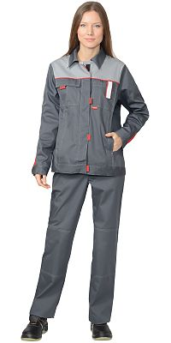 | Куртка прямого силуэта; короткая; с центральной потайной застёжкой на тесьму-"молнию"; отложным воротником; нагрудными накладными карманами с клапаном; карманами в вертикальных швах.Брюки прямого покроя, с застёжкой гульфика на молнию, с притачным поясом, частично стянутым эластичной лентой, застёгивающимся на 1 пуговицу; с двумя боковыми карманами с фигурным входом; одним задним карманом и наколенниками.  Состав: 65% ПЭ, 35% ХБ  Ткань/Материал верха: смесовая  Сезон: лето  Цвет: Т.серый..  Плотность/Толщина материала: 245 г/кв.м.  Комплектность: Куртка, брюки  Размерный ряд: с 88-92 по 120-124  Ростовка: с 158-164 по 170-176  Световозвращающий материал: 25 мм  Объем: 0.0016  Вес изделия: 0.7  Цвет отделки: Св. серый | 1750.00
Костюм "ВОЛОГДА" куртка, брюки  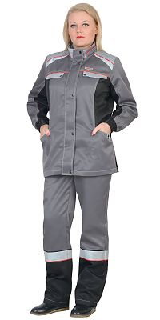 | Куртка удлиненная; прямого силуэта, с центральной застежкой на молнию, светрозащитной планкой ,застегивающуюся на кнопки. Брюки прямого покроя, с застёжкой спереди на молнию, с притачным поясом, частично стянутым эластичной лентой и застёгивающимся на 1 пуговицу; с 5 шлевками; с двумя боковыми карманами с наклонным входом, с двумя задними карманами.  Состав: 80% ПЭ, 20% ХБ  Ткань/Материал верха: смесовая  Сезон: лето  Цвет: Ср. серый  Плотность/Толщина материала: 230 г/кв.м.  Комплектность: Куртка, брюки  Размерный ряд: с 88-92 по 128-132  Ростовка: с 158-164 по 170-176  Световозвращающий материал: 50 мм | 1765.00

